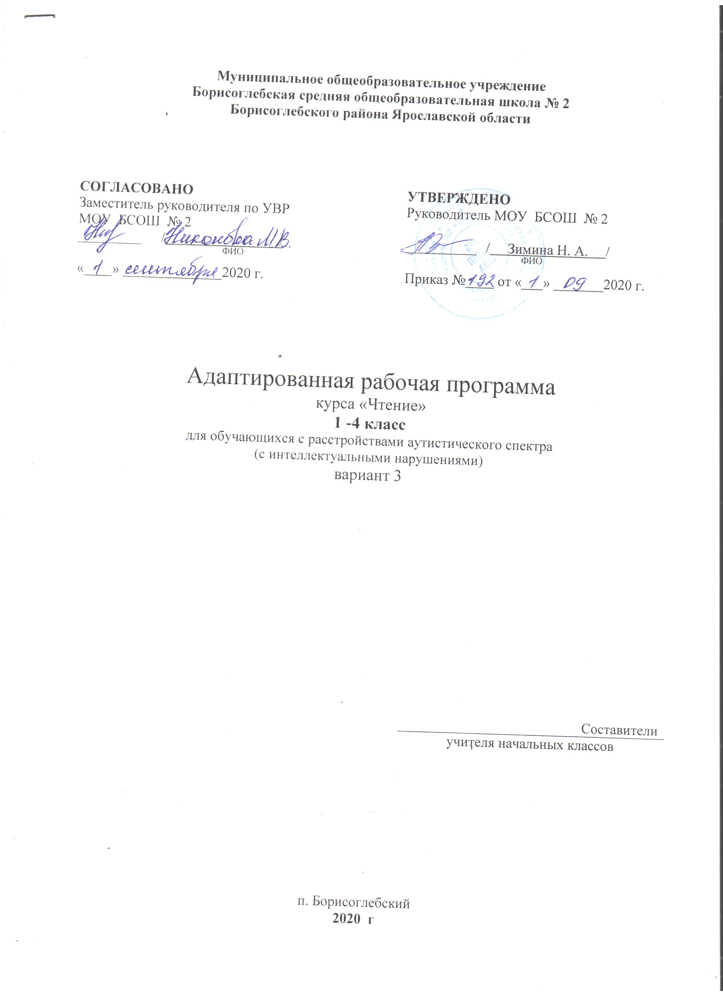

Муниципальное общеобразовательное учреждение
Борисоглебская средняя общеобразовательная школа № 2
Борисоглебского района Ярославской области

СОГЛАСОВАНО  Заместитель руководителя по УВР  МОУ БСОШ № 2  _________ / /  ^{ФИО}  «____» ______________2020 г. | УТВЕРЖДЕНО  Руководитель МОУ БСОШ № 2  __________ / Зимина Н. А. /  ^{ФИО}  Приказ №____ от «___» _______2020 г.

Адаптированная рабочая программа
курса «Чтение»
1 -4 класс
для обучающихся с расстройствами аутистического спектра
(с интеллектуальными нарушениями)
вариант 3

Составители
учителя начальных классов

п. Борисоглебский
2020 г
Пояснительная записка

Адаптированная рабочая программа курса «Чтение» для обучающихся с расстройствами аутистического спектра 1 - 4 классов составлена с учётом требований:
- Федерального закона от 29.12.2012 №273-ФЗ «Об образовании в Российской Федерации»,
– Федеральный государственный образовательный стандарт начального общего образования обучающихся с ограниченными возможностями здоровья (ФГОС НОО ОВЗ), утвержденный приказом Министерства образования и науки Российской Федерации от 19 декабря 2014 г. № 1598
- Примерной адаптированной основной общеобразовательной программы образования обучающихся с расстройствами аутистического спектра, одобренной решением федерального учебно-методического объединения по общему образованию (протокол от 22 декабря 2015 г. № 4/15)
- Положения об адаптированной рабочей программе учителя - предметника, утверждённого приказом директора МОУ БСОШ №2 № 139 от 26.06.2020.

Целью изучения предмета «Чтение», призвано решить
следующие задачи:
— уточнение и обогащение представлений об окружающей действительности и овладение на этой основе языковыми средствами (слово, предложение, словосочетание);
— формирование первоначальных «дограмматических» понятий и развитие коммуникативно-речевых навыков;
— коррекция недостатков речевой и мыслительной деятельности;
— формирование основ навыка полноценного чтения художественных текстов доступных для понимания по структуре и содержанию;
— развитие навыков устной коммуникации;
— формирование положительных нравственных качеств и свойств личности.

2. Общая характеристика учебного предмета «Чтение»

Учебный предмет «Чтение» является базовым гуманитарным предметом в начальной школе, с помощью которого можно решать не только узкопредметные задачи, но и общие для всех предметов задачи гуманитарного развития младшего школьника с нарушениями
аутистического спектра. Это прежде всего воспитание сознания, воспринимающего мир (не только произведения литературы и художественной культуры, но и весь окружающий мир– мир людей и природы).
Обучение чтению детей с расстройствами аутистического спектра (РАС), осложненными легкой умственной отсталостью, представляет большую проблему в следствие специфических особенностей развития:
- выраженная недостаточность или полное отсутствие потребности в контактах с окружающими, трудности во взаимодействии со сверстниками, отгороженность от внешнего мира;
- особенности эмоционально-волевой сферы: слабость или искаженность эмоционального реагирования, бедность эмоций, их однообразие, неадекватность, проявления негативизма при попытках вовлечь ребенка в произвольную деятельность;
- боязнь всего нового, приверженность к сохранению неизменности окружающей обстановки;
- ограниченность визуального контакта, фрагментарность зрительного внимания;
- специфические особенности речевого развития: понимание обращенной речи на бытовом уровне, собственная речь представлена от вокализаций до автономной речи (разговоры с самим собой с использованием сложных оборотов, штампов с недостаточным осмыслением их). Часто отмечаются непосредственные или отставленные по времени эхолалии; грубое нарушение коммуникативной функции речи, низкая речевая активность;
- низкая сформированность высших корковых функций, прежде всего пространственной ориентации.
3. Место учебного предмета «Чтение» в учебном плане
Учебный предмет «Чтение» входит в образовательную область «Язык и речевая практика» и относится к обязательной части учебного плана образования обучающихся с расстройствами аутистического спектра.
В соответствии с учебным планом школы на изучение предмета отводится: в 1 дополнительном классе – 66 часов (33 учебные недели).
Личностные и предметные результаты освоения учебного предмета «Чтение»
Предметные результаты по чтению включают освоение обучающимися с расстройством аутистического спектра специфические умения, знания и навыки для данной предметной области. Предметные результаты обучающихся данной категории не являются основным критерием при принятии решения о его переводе в следующий класс, но рассматриваются как одна из составляющих при оценке итоговых достижений.
Минимальный уровень:
осознанно и правильно читать текст вслух по слогам и целыми словами;
пересказывать содержание прочитанного текста по вопросам;
участвовать в коллективной работе по оценке поступков героев и событий;
выразительно читать наизусть короткие стихотворения.
Достаточный уровень:
читать текст после предварительного анализа вслух целыми словами (сложные по семантике и структуре слова ― по слогам) с соблюдением пауз, с соответствующим тоном голоса и темпом речи;
отвечать на вопросы учителя по прочитанному тексту;
определять основную мысль текста после предварительного его анализа;
читать текст про себя, выполняя задание учителя;
выделять главных действующих героев, давать элементарную оценку их поступкам;
читать диалоги по ролям с использованием некоторых средств устной выразительности (после предварительного разбора);
пересказывать текст по частям с опорой на вопросы учителя, картинный план или иллюстрацию;
выразительно читать наизусть стихотворения.
Личностные результаты включают овладение обучающимися социальными (жизненными) компетенциями, необходимыми для решения практико-ориентированных задач и обеспечивающими формирование и развитие социальных отношений обучающихся в различных средах. Оценка личностных результатов предполагает, прежде всего, оценку продвижения ребенка в овладении социальными (жизненными) компетенциями, которые, в конечном итоге, составляют основу этих результатов:
- принятие учителя и учеников класса, первоначальные навыки взаимодействия с ними;
- положительное отношение к школе;
- развитие мотивации к обучению;
- развитие элементарных представлений об окружающем мире;
- овладение социально-бытовыми умениями, используемыми в повседневной жизни (представления об устройстве школьной жизни; умение включаться в разнообразные повседневные школьные дела);
- владение элементарными навыками коммуникации и принятыми ритуалами социального взаимодействия;
- развитие положительных свойств и качеств личности.

Система оценки достижений обучающихся и инструментарий для оценивания результатов учебной деятельности прописаны в Положении о текущем контроле и системе оценивания учебных достижений, индивидуальном учете результатов освоения адаптированных образовательных программ по предметам обучающимися с ограниченными возможностями здоровья (интеллектуальными нарушениями) МОУ БСОШ №2, утвержденном приказом № 212 от 15.08.2018 года.
Тематическое планирование.

1 дополнительный класс
Разделы курса | Темы
Подготовка к усвоению  грамоты | Развитие зрительных и пространственных восприятий.  Различение и называние основных цветов (красный, синий, желтый, зеленый, белый, черный). Составление из цветных полосок по образцу буквенных знаков печатного шрифта (А, У, О, М, С, Х) без их называния.  Подбор одинаковых геометрических фигур (круг, квадрат, треугольник) разных по цвету или величине. Составление из геометрических фигур по образцу схематических изображений предметов.  Выработка умения показывать и называть предметы (2-3) и их изображения в заданном порядке слева направо.  Исключение лишнего предмета из ряда предложенных (3-4) по цвету, форме или величине.  Развитие слухового внимания, фонематического слуха.  Различение звуков окружающей действительности. Кто и как голос подает? Слушание и разучивание с голоса коротких стихотворений, с обыгрыванием голосов животных, инсценировкой действий. Игры с движениями, направленные на восприятие звуков речи. Выделение первого звука в слове. Умение выделять нужный звук в слове. Определение наличия/отсутствия звука в слове на слух.  Дыхательная гимнастика и артикуляционные упражнения. Вдох-выдох. Пропевание гласных на выдохе. Поддувание ватных шариков, бумажных корабликов, самолетиков, султанчиков и др. Артикуляционная гимнастика: статические и динамические упражнения для губ, щек, языка (надуть щёки, губы трубочкой, овалом, улыбнуться, язык лопаткой, жалом, вверх, вниз, облизать губы и др.).  Работа над звукопроизношением.  Артикуляционные упражнения на развитие, уточнение и совершенствование движения и положения основных  органов речи, участвующих в образовании отдельных звуков. Отработка произвольного произношения звуков:  - простых по артикуляции согласных: губно-губных (м, б, п); губно-зубных (в, ф); переднеязычных (н, д, т), заднеязычных (к, г, х);  - гласных и некоторых согласных как опоры для постановки сложных по артикуляции звуков (и, о, у, в, ф, т, д, н);  - отработка трудных для произношения звуков - шипящих, сонорных,- после их постановки и автоматизации на логопедических занятиях.  Упражнения на закрепление правильного произношения звуков в речи: качаем куклу а-а-а, еж фыркает ф-ф-ф, напевание строчек из народных колыбельных, песен (баю- баю-баю, куколку качаю; та-та-та, та-та-та, мы везем с собой кота и др.); проговаривание четверостиший, фраз, в которых повторяется определенный звук.  Речевое развитие:  Понимание обращенной речи. Выполнение несложных словесных инструкций. Обогащение словарного запаса за счет слов, относящихся к различным грамматическим категориям. Активизация словаря. Составление простых нераспространенных предложений (из 2-3 слов) на основе различных опор (совершаемого действия, простой сюжетной картинки, наблюдению и т. д.).
Подготовка к усвоению первоначальных навыков чтения | Элементарный звуковой анализ. Совершенствование произносительной стороны речи. Формирование первоначальных языковых понятий: «слово»,  «предложение», часть слова − «слог», «звуки гласные и  согласные». Деление слов на части.
Букварный период. Обучение грамоте | 1 этап  Изучение звуков и букв: а, у, о, м, с, х. Правильное и отчетливое произношение изучаемых звуков, различение их в начале слова. Соотнесение звуков с соответствующими буквами. Определение их местоположения в словах (в начале). Образование из усвоенных звуков и букв слов (ау, уа, ам, ум и др.) Образование и чтение открытых и закрытых двухзвуковых слогов. Образование и чтение простых слов  из изученных слоговых структур.

Содержание чтения (круг чтения). Произведения устного народного творчества (пословица, скороговорка, загадка, потешка, закличка, песня, сказка, былина). Небольшие рассказы и стихотворения русских и зарубежных писателей о природе родного края, о жизни детей и взрослых, о труде, о народных праздниках, о нравственных и этических нормах поведения. Статьи занимательного характера об интересном и необычном в окружающем мире, о культуре поведения, об искусстве, историческом прошлом и пр.
Примерная тематика произведений: произведения о Родине, родной природе, об отношении человека к природе, к животным, труду, друг другу; о жизни детей, их дружбе и товариществе; произведении о добре и зле.
Жанровое разнообразие: сказки, рассказы, стихотворения, басни, пословицы, поговорки, загадки, считалки, потешки.
Навык чтения: осознанное, правильное плавное чтение с переходом на чтение целыми словами вслух и про себя. Формирование умения самоконтроля и самооценки. Формирование навыков выразительного чтения (соблюдение пауз на знаках препинания, выбор соответствующего тона голоса, чтение по ролям и драматизация разобранных диалогов).
Работа с текстом. Понимание слов и выражений, употребляемых в тексте. Различение простейших случаев многозначности и сравнений. Деление текста на части, составление простейшего плана и определение основной мысли произведения под руководством учителя. Составление картинного плана. Пересказ текста или части текста по плану и опорным словам.
Внеклассное чтение. Чтение детских книг русских и зарубежных писателей. Знание заглавия и автора произведения. Ориентировка в книге по оглавлению. Ответы на вопросы о прочитанном, пересказ. Отчет о прочитанной книге.

Материально-техническое обеспечение.
- печатные пособия: наборы сюжетных картинок в соответствии с тематикой изучаемых произведений, в том числе и в цифровой форме; словари по русскому языку; репродукции картин художников в соответствии с тематикой читаемых произведений; портреты поэтов и писателей; детские книги разного типа из круга детского чтения;
- технические средства обучения;
- экранно-звуковые пособия: аудиозаписи прочтения мастерами художественного слова произведений художественной литературы; слайды, соответствующие содержанию обучения;
- игры и игрушки, настольное литературное лото, настольные литературные игры.

